MOD.IP. 263.R0.09.25
Prática Laboratorial 01 (PL01)
CURSO UNIDADE CURRICULAR
LICENCIATURA EM ENGENHARIA INFORMÁTICA REDES E COMUNICAÇÕES 1 DOCENTE
NUNO FONSECA

CONFIGURAÇÕES BASE E CONVERSÕES BINÁRIAS <-> DECIMAL
ESCOLHA UMA OPÇÃO
1. Qual das seguintes opções define corretamente o Cisco IOS?
a) É o hardware responsável por gerir a rede.
b) É um sistema operativo que fornece interface CLI e GUI para configuração de dispositivos. c) É uma aplicação de gestão de rede instalada em servidores Windows.
d) É um protocolo usado para comunicação entre routers.
2. Que modo do IOS permite acesso total a todos os comandos e recursos?
a) EXEC de utilizador
b) EXEC privilegiado
c) Configuração global
d) Configuração de interface
3. Qual é o método recomendado para aceder remotamente a um dispositivo Cisco? a) Telnet
b) SSH
c) HTTP
d) Console
4. O comando enable serve para:
a) Ativar a interface VLAN.
b) Entrar no modo EXEC privilegiado.
c) Sair do modo de configuração global.
d) Ativar a encriptação de senhas.
5. Para criar um banner de aviso, o comando correto é:
a) banner login #mensagem#
b) message banner #mensagem#
c) banner motd #mensagem#
d) show banner motd
||| ISTEC Porto - Instituto Superior de Tecnologias Avançadas do Porto 1

RESPONDA ÀS SEGUINTES QUESTÕES
1. Qual é a diferença entre o ficheiro startup-config e o running-config?
2. Que comando deve ser usado para guardar as configurações feitas no router?
3. Que três diretrizes devem ser seguidas ao criar uma senha segura para um dispositivo Cisco? 4. Que comando é usado para atribuir um nome de host a um dispositivo?
5. Como pode um técnico reverter as alterações feitas na configuração ativa que ainda não foram guardadas? CONVERTA OS SEGUINTES ENDEREÇOS IP DE DECIMAL PARA BINÁRIO.
Decimal | 192 | 168 | 0 | 55
Binário

Decimal | 173 | 100 | 3 | 35
Binário

Decimal | 192 | 169 | 254 | 155
Binário

Decimal | 11 | 160 | 17 | 223
Binário

Decimal | 88 | 101 | 9 | 255
Binário

Decimal
Binário | 11110101 | 11000101 | 00000000 | 00000111

Decimal
Binário | 01010101 | 10000001 | 10010001 | 11111010

Decimal | 97 |  | 19
Binário |  | 11101100 |  | 11000000

||| ISTEC Porto - Instituto Superior de Tecnologias Avançadas do Porto 2
Decimal | 193 | 101
Binário |  |  | 00000001 | 11111111

Decimal | 202 | 118
Binário |  |  | 11001101 | 11111111

ELABORE O ESQEUMA SEGUITE E FAÇA AS CONFIGURAÇÕES PEDIDAS
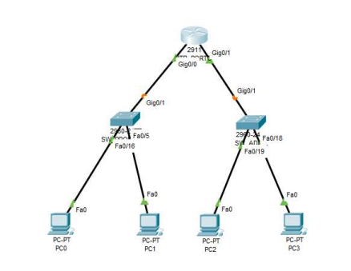
a. Utilize o endereçamento indicado pelo docente
b. Altere o nome dos equipamentos de acordo com o nome indicado no esquema.
c. Coloque password na porta de consola
d. Coloque password para aceder ao modo privilegiado
e. Crie um banner
f. Faça a configuração das interfaces de rede do router
g. Todos os PCs devem comunicar entre si (pingar)
||| ISTEC Porto - Instituto Superior de Tecnologias Avançadas do Porto 3

